STOWARZYSZENIE „U ŹRÓDŁA” oraz

OŚRODEK ROZWOJU OSOBISTEGO I DUCHOWEGO „TU I TERAZ”

W NOWYM KAWKOWIE i WARSZAWSKA GRUPA SHAOLIŃSKIEGO QIGONG
www.tuiteraz.eu www.u-zrodla.pl www.shaolinqigong.pl

zapraszają 12-19 lipca 2015 na warsztat

WAKACJE Z SHAOLIŃSKIM QIGONGIEM
„RELAKS I ZDROWIE”
PROWADZI: RAFAŁ BECKER
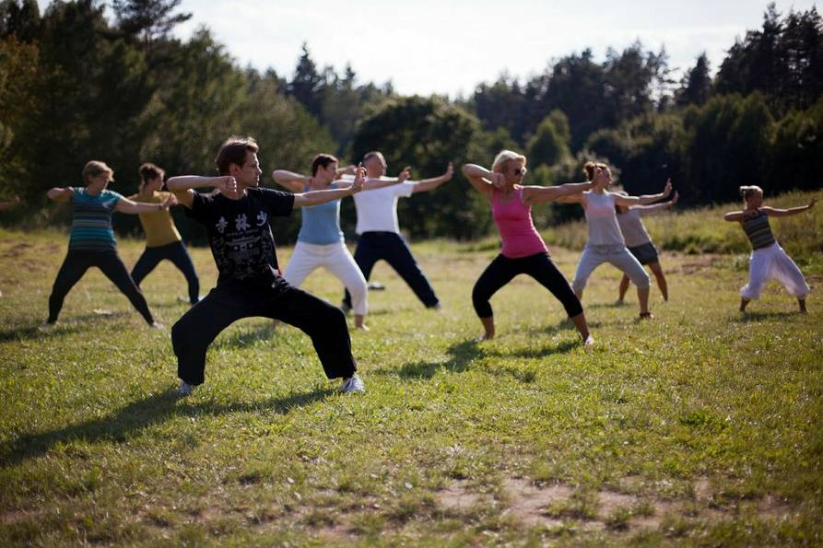

Qigong to ćwiczenia dla osób w każdym wieku i kondycji fizycznej!

Shaoliński Qigong
to ćwiczenia będące częścią Tradycyjnej Medycyny Chińskiej i przez wieki służyły shaolińskim mnichom do utrzymania ciała w zdrowiu i dobrej kondycji fizycznej. Współcześnie trening Qigong zalecany jest przez wielu lekarzy (medycyny zachodniej również) jako profilaktyka, ale również jako jeden z elementów w procesie rehabilitacji i odzyskiwania zdrowia i ogólnej sprawności. Odbywa się to na wielu poziomach tzn. poprzez odpowiedni oddech, pozycję i ruch ciała oraz wizualizację. Poprzez te ćwiczenia wzmacniamy powoli, bezkontuzyjnie nasze ciało; pracując z oddechem wpływamy nie tylko na prawidłowe dotlenienie naszego organizmu, ale też odstresowujemy się co działa kojąco na nasz układ nerwowy i psychikę. Poprzez wizualizację wpływamy na nasz umysł, ale także świadomie wpływamy na ruch naszej energii życiowej w organizmie.
Shaoliński Qigong to nie sztuka walki tylko ćwiczenia zdrowotne.

Plan dnia:
7.00-7.45 - ćwiczenia oddechowe + medytacja
8.00 - śniadanie
10.00-11.30 - Shaolin Shi Er Da Jin Gong/ Shaolin Yi Jin Jing
13.00- obiad
15.00-16.30 - Shaolin Luohan Zhuang Kung/Shaolin Luohan Kung
18.00 - kolacja
19.30-20.30 - qigong siedzący
21.00 - wykład, pogawędki…

Ćwiczenia oddechowe - będą pochodziły zarówno z tradycji shaolińskiego qigong jak i z tybetańskiego buddyzmu
Medytacja - z tradycji buddyjskiej podstawowa medytacja wyciszająca, jednoupunktowienia, uważności (szine - po tybetańsku, siamatha - w sanskrycie)
System Shaolin Shi Er Da Jin Gong - izometryczne ćwiczenia wzmacniające siłę i energię witalną
System Shaolin Yi Jin Jing (Przemiana Mięśni Ścięgien) - wzmacnia bezkontuzyjnie mięśnie, ścięgna i energię życiową czego efektem jest zarówno zdrowe, pełne wigoru ciało, ale również bystry umysł.
System Shaolin Luohan Zhuang Kung - system działający bardzo wszechstronnie na cały organizm
System Shaolin Luohan Kung - działanie tego systemu jest skoncentrowane na wzmocnieniu energii życiowej oraz rozwinięcia możliwości emanowania energią do ciała innego człowieka w celach leczniczych. Przy regularnym, wieloletnim praktykowaniu daje długie życie.
Qigong siedzący - w trakcie tych zajęć będziemy poznawać 3 systemy: Shaolin Shi Duan Jin (10 Kawałków Brokatu), Shaolin Shi Er Duan Jin (12 Kawałków Brokatu) oraz Xi Sui Jing (Oczyszczanie Szpiku). Wszystkie systemy są relaksujące i działają zarówno na narządy wewnętrzne jak i układ nerwowy.

Prowadzący: Rafał Becker
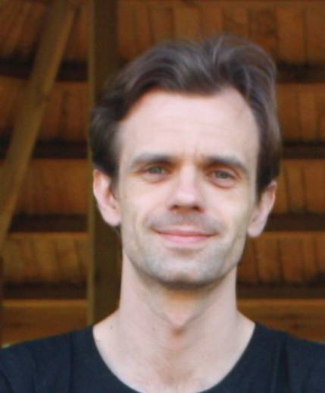
Instruktor shaolińskiego qigongu. System ten poznał najpierw od instruktora Sławomira Pawłowskiego a od 3 lat kontynuuje naukę pod okiem mistrza Shi De Honga z Klasztoru Shaolin, który przyjął go w zeszłym roku na osobistego ucznia. W 2013 roku Rafał Becker zorganizował pierwsze seminarium shaolińskiego qigongu z mistrzem Shi De Hongiem w Polsce. W 2014 roku podczas kolejnej wizyty w Shaolinie uczył się qigongu nie tylko u mistrza Shi De Honga, ale także u wybitnego mistrza Shi Su Ganga i mistrza Shi De Lina. Rafał intensywnie studiuje także Tradycyjną Medycynę Chińską.

Poza zajęciami uczestnicy warsztatu będą mogli skorzystać z oferty masaży Moniki Sternik, która jest specjalistką w zakresie refleksologii stóp, głowy oraz twarzy. Uprawnienia zdobyła w warszawskim oddziale The International Academy of Reflexology and Meridian Therapy z siedzibą w Johannesburgu

TERMIN: 12-19 lipca 2015
Czas trwania: początek zajęć 12.VII godz. 18 (zaczynamy w niedzielę);
zakończenie 19.VII godz. 14 (obiadem w niedzielę);

ORGANIZATOR: Rafał Becker www.shaolinqigong.pl
MIEJSCE: Ośrodek Rozwoju Osobistego i Duchowego „Tu i Teraz”,
Nowe Kawkowo www.tuiteraz.eu
KOSZTY: 450 zł warsztat + koszty pobytu i wyżywienia w ośrodku

KONTAKT: www.tuiteraz.eu, kawkowo@tuiteraz.eu, biuro: 0662759576
Maja Wołosiewicz - Towalska 0606994366,
Jacek Towalski 0602219382
Uwaga: Konieczna wpłata zaliczki w wysokości 250 zł do 15 czerwca (z opisem ”zaliczka za pobyt 12-19.VII. 2015) na konto Ośrodka Tu i Teraz. Ilość miejsc ograniczona - w tym samym czasie odbywają się w ośrodku także inne warsztaty!
BANK PKO BP
92 1020 3541 0000 5502 0206 3410
Tydzień przed zajęciami zaliczki nie zwracamy!!!

.

